«Актуальность использования средств наглядности как средство формирования коммуникативной компетенции на уроках английского языка в начальной школе в рамках ФГОС»
Ф.И.О. автора: Терзиян Рузанна Рубеновна
Должность: учитель английского и французского языков, руководитель методического объединения учителей иностранных языков.
Место работы: Муниципальное общеобразовательное бюджетное учреждение гимназия №1 город Сочи.
Я начала свою педагогическую деятельность 16 лет назад, и с того времени пыталась найти и внедрить в свою работу творческий процесс. В основном, я работала в младших классах, где начальная школа, как магнит, должна притягивать учеников своей интересной, содержательной жизнью. Я находилась в поиске, как сделать обучение ребенка радостным, интересным, а самое главное результативным.
Каждый учитель иностранного языка понимает, насколько важно поддерживать интерес к изучению иностранного языка. К сожалению, мы не всегда знаем, посредством каких форм, методов и приемов можно добиться формированию коммуникации на иностранном языке?
На начальном этапе изучения языков учащиеся работают с большим интересом. Это объясняется тем, что, приступая к изучению языка, учащиеся представляют, что они сразу же будут на нем разговаривать. Но устные формы работы и напряженный темп в течение 40 минут утомляет учащихся, их внимание ослабевает, и к концу урока (особенно, если это последний урок) они перестают работать, что приводит к плохому запоминанию изучаемого на уроке языкового материала. В этом случае приходят на помощь игры и различные рифмовки.
Огромное значение в восприятии учебного материала играет создание зрительных образов, которые можно воплотить с помощью наглядности. Наглядность бывает внешняя (предметы, картинки, фотографии) и внутренняя (опыт, домысел, фантазия). Использование картинок является наиболее оптимальным в формировании коммуникативных умений и позволяет организовать их эффективное развитие с помощью комплекса упражнений.
Так родилась идея создать серию упражнений с картинками по различным лексическим темам, которые бы смогли стимулировать учащихся на развитие навыков устной речи, развить у них уверенность в себе и своих высказываниях, вовлечь учащихся с разным уровнем языковой подготовки в процесс говорения на английском языке.
Использование картинок имеет ряд преимуществ перед другими методами:
- обеспечивается многократное повторение определённых структур
- решаются речевые задачи (одни говорят, другие слушают);
- возникают естественные ситуации для общения.
В рамках реализации поставленной цели мною была разработана система упражнений, в которой можно выделить два формата, которые я успешно использую на своих уроках. И сегодня я бы вас познакомь с ними
- Description (описание) Задания на описание
Задания на описание состоят из трех поэтапных шагов.
1.Учащимся предлагается посмотреть на картинку и сопоставить предложенные вопросы с подходящими по смыслу ответами. Приложение 1
2.Учащимся предлагается посмотреть на картинку и по предложенным вопросам описать эту картинку. Приложение 2
Такие упражнения помогают развить монологическую речь у учащихся и научить выражать свое отношение к какому-либо событию.
Задания на построение дискурса
Для заданий на построение дискурса учащимся предлагается картинка для описания, используя ключевые слова. Приложение 3
Такие упражнения помогают научить учащихся логически соединять разные языковые приемы, использовать слова-связки, комментировать происходящие действия и составлять законченный рассказ.
Работа в группах:
Деление участников семинара на три группы.
- задание на описание картинки (составить вопросы и ответы на вопросы)
- составить вопросы для описания картинки
- составить ключевые слова для описания картинки и описать ее
Творческое задание по теме «Food» составьте речевые ситуации по следующим видам работы
Опыт практической работы показал, что при соответствующей практике и относительной регулярности использования такого вида наглядности у учащихся значительно повышается речевая активность, формируется речевая компетенция.
В речевую деятельность вовлекаются все, даже самые слабые в языковом отношении учащиеся.
Следовательно, внешняя наглядность обеспечивает не только эффективное развитие навыков говорения, но и способствует формированию у школьников коммуникативной компетенции.
Конечно, процесс формирования коммуникативной компетенции это долгий, творческий процесс, требующий использования разных методик приемов и технологий.
Приложение 1
Приложение 2
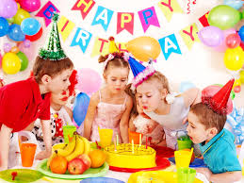
Look at the picture and answer theе following questions.
- What holiday are the children celebrating?
- How many children are there on the picture?
- Are there many balloons? What colour are they?
- What is there on the table?
- How many candles can you see on the cake?
- What fruit can you see on the table?
- Are there any tasty things on the table?
- Are the children having fun?
- Are they having a good time?
Приложение 3
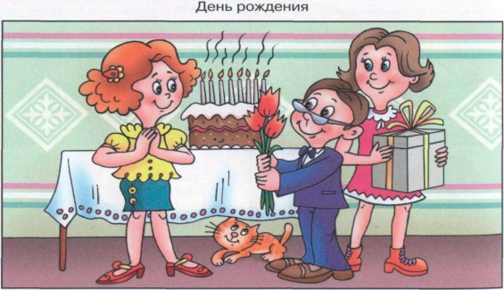
Using the key-words, describe the picture:
A holiday, friends, a cake, candles, flowers, a present, happy, the cat, funny, Mary, a birthday party, beautiful, surprised, kind.

